

Guía de Unidad Didáctica

Metodologías de Desarrollo de Software, Unidad V

Contenido

Introducción 3
Objetivos Específicos 3
Orientaciones Específicas 3
Esquema de Trabajo Independiente 3
Actividades de Aprendizaje 4

Introducción

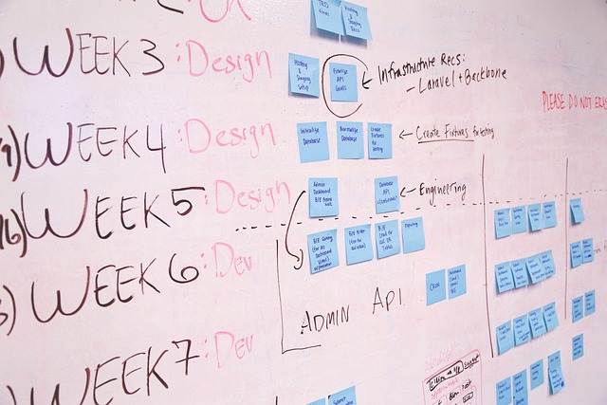
En este documento, encontrarás una guía detallada de las actividades planificadas para la unidad sobre Metodologías de Desarrollo de Software. Cada semana está dividida en secciones con fechas específicas, donde se describen las tareas y objetivos a cumplir.

Las lecturas y actividades de aprendizaje están diseñadas para construir tu conocimiento de manera progresiva, brindándote las herramientas necesarias para comprender las distintas metodologías de desarrollo de software y su aplicación práctica.

Esperamos que este material te resulte útil y te sirva como una guía sólida durante toda la unidad. No dudes en expresar cualquier duda o pregunta que surja durante tu proceso de aprendizaje, ya sea en las sesiones de chat o en los foros de consulta.

¡Te deseamos mucho éxito en tu estudio de las Metodologías de Desarrollo de Software y esperamos que esta guía te sea de gran ayuda en tu trayecto académico!

Objetivos Específicos

- Comprender los fundamentos de las metodologías de diseño: SDL, la metodología ágil y la metodología orientados a objetos.
- Entender las razones de los métodos de desarrollo ágil de software, así como las diferencias entre el desarrollo ágil y el dirigido por un plan.
- Conocer las prácticas clave en la programación extrema y cómo se relacionan con los principios generales de los métodos ágiles;
- Entender el enfoque de Scrum para la administración de un proyecto ágil.

Orientaciones Específicas

En esta unidad dedicada al estudio de las Metodologías de Desarrollo de Software, es crucial comprender la importancia de las decisiones que tomamos en el proceso de desarrollo de proyectos tecnológicos. Al igual que en la vida cotidiana, nuestras elecciones tienen un impacto significativo en el futuro, tanto a nivel personal como profesional.

En este sentido, esta unidad tiene como objetivo presentarte diversos métodos probados y estudiados que te permitirán tomar decisiones informadas y eficientes en cada etapa del desarrollo de software. Desde la planificación inicial hasta la implementación y el mantenimiento, conocerás diferentes enfoques que se adaptan a las necesidades y características específicas de cada proyecto.

Para facilitar tu progreso, encontrarás una tabla detallada con las actividades planificadas para cada semana, junto con sus fechas de inicio y finalización. Te recomendamos encarecidamente que utilices esta tabla para organizarte y cumplir con los objetivos establecidos en cada etapa del curso.

Es fundamental que respetes los plazos establecidos para evitar posibles penalizaciones en tus actividades evaluativas. Además, aprovecha la oportunidad de compartir tus conocimientos y experiencias con tus compañeros en las sesiones de chat y en los foros de consulta. El intercambio de ideas enriquecerá tu aprendizaje y te ayudará a mejorar tu desempeño académico.

¡Te animamos a sumergirte en el fascinante mundo de las Metodologías de Desarrollo de Software y a aprovechar al máximo esta experiencia de aprendizaje!

Esquema de Trabajo Independiente Específicas Aprendizajes

Semana | Actividades | Inicio | Finalización (Entrega)
#16 | Sumativa EP2: Segundo Parcial – Entrega de proyectos finales | 09/07/2024 | 09/07/2024

Actividades de Aprendizaje Independiente Específicas Aprendizajes

Foro #Número: Nombre del foro

Agregue una breve descripción del propósito del foro

Recursos

Inserte los recursos

Indicaciones – Foro Resolución de ejercicios - pronósticos cuantitativos
Coloque las indicaciones del foro, ejercicios, enlaces necesarios, etc


Foro #Número: Nombre del foro (clic secundario al nombre del foro, seleccione vínculo y )

Foro #Número: Nombre del Foro

Agregue una breve descripción del propósito del foro

Recursos

Inserte los recursos que el estudiante deberá usar para el foro

Indicaciones - Foro #Número: Nombre del Foro

Agregue todo lo relacionado al foro, indicaciones, si es evaluado, los criterios de evaluación, fechas para trabajar, enlaces, ejercicios etc.

Foro #Número: Nombre del foro (clic secundario, seleccione vínculo y pegue el link al foro, luego presione aceptar)

